**Консультация для родителей «Конструктор как элемент современного образовательного пространства для реализации ФОП ДО»**

*«Истоки способностей и дарования детей – на кончиках их пальцев. От пальцев, образно говоря, идут тончайшие нити – ручейки, которые питают источник творческой мысли. Другими словами, чем больше мастерства в детской руке, тем умнее ребенок».*

*В. А. Сухомлинский*

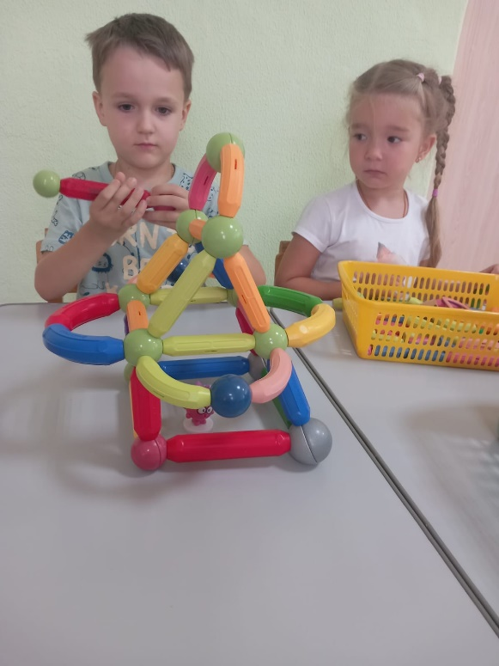В настоящее время специалисты в области педагогики и психологии уделяют особое внимание детскому конструированию. Не случайно в современных программах по дошкольному воспитанию эта деятельность рассматривается как одна из ведущих. Конструирование из конструкторов полностью отвечает интересам детей, их способностям и возможностям, поскольку является исключительно детской деятельностью.

Ребенок постоянно играет. Ведь игра — это основной способ восприятие информации, окружающей реальности, моделей поведения. Через игру ребенок понимает, как все должно быть устроено. Одним из вариантов увлекательной, обучающей и развивающей игры является детский конструктор. Детский конструктор – это не обычная игрушка, а требующая усилий, терпения и усидчивости, собирая и складывая элементы которой, дети особенно заметно развивают логическое мышление, воображение и другие навыки. Часто на помощь детям приходят родители, при этом подобное занятие увлекает и ребенка, и взрослых. Складывать конструктор становится еще интереснее, если есть сюжет и главные герои. В детской фантазии герои оживают, обычный корабль становится необычным, если в нем поплывут пираты или моряки с капитаном. Родители вместе с подаренным конструктором могут рассказать малышу сказку или необычную историю, чтобы стало еще интереснее его складывать. Детские игрушки, машинки и другие предметы, могут дополнить композицию из конструктора. Так, в грузовой машинке можно привезти детали, блоки для складывания какого-нибудь нового сооружения. Складывать конструктор полезно и малышам, и детям школьного возраста. Такая игра прививает навыки трудовой деятельности, развивает не только фантазию, но и моторику, пространственное мышление, навыки планирования своих действий. Они помогают концентрировать внимание, учат упорству, достижению поставленных целей. Ребенок начинает понимать, что такое трехмерное пространство, учится пользоваться инструкцией, различать геометрические фигуры и цвета.

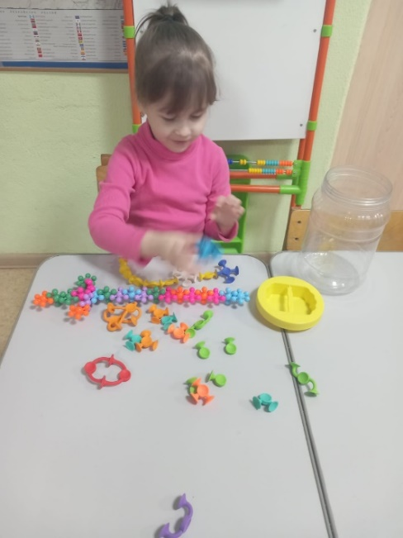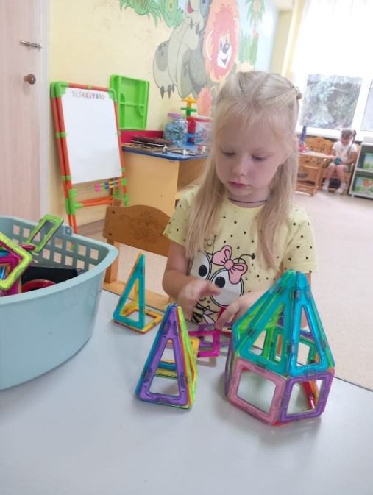Если вы хотите купить конструктор своему ребенку, учитывайте его возраст и наличие безопасных элементов. Например, детям в возрасте одного года подбирайте конструкторы с разноцветными деталями больших размеров из хорошей пластмассы (кубики, кирпичики, деревянные или мягкие из яркой, красочной ткани. Детям постарше нужны конструкторы с большим количеством деталей, и чем старше ребенок, тем меньше по размеру могут быть элементы. Построенное сооружение можно поставить на видное место, чтобы ребенок видел свое достижение, гордился проделанной работой. Оставшиеся детали он должен складывать назад в упаковку. Многие родители теряются при выборе конструкторов ввиду их большого разнообразия. Современные конструкторы «Лего» — это мечта каждого ребенка, которую могут осуществить родители. Они качественные и привлекательны внешне, подходят для мальчиков и девочек разных возрастных категорий. Существуют также *«советские»* конструкторы с металлическими деталями, болтами и гайками. В идеале, если у ребенка дома будет несколько видов конструкторов, которые отличаются по структуре и размерам. Они не будут надоедать, ведь сегодня можно поиграть одним конструктором, а завтра другим.

Вывод прост. Конструктор - одна из наиболее полезных и развивающих игрушек, которая непременно должна быть у каждого ребёнка. Ребенок -прирожденный конструктор, изобретатель, исследователь. Эти заложенные природой задатки реализуются и совершенствуются в конструировании, ведь ребенок имеет неограниченную возможность придумывать и создавать свои постройки, конструкции, проявляя любознательность, сообразительность, смекалку и творчество.

Автор: Игнатова Ольга Николаевна,

воспитатель группы «Непоседы»